Консультация для родителей

«Возрастные особенности детей 3-4»

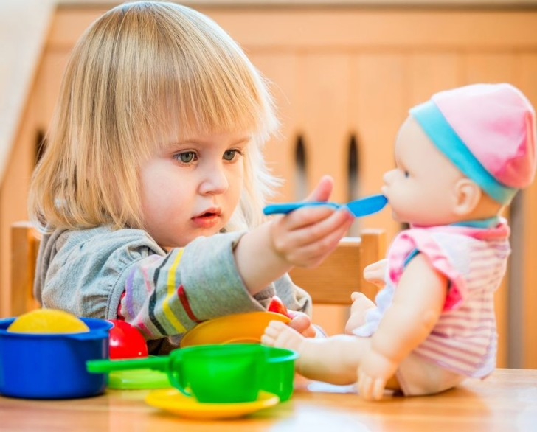

В ЭТОМ [**ВОЗРАСТЕ У ВАШЕГО РЕБЕНКА**](https://www.maam.ru/obrazovanie/vozrastnye-osobennosti-3-4-let):

Происходит Формирование *«против - воли»*, что выражается в желании делать все по-своему. Она совершенно необходима ребенку для благополучного отделения. Ему предстоит осознать себя как самостоятельного человека. Ребенок, отделяясь от взрослых, пытается установить с ними новые, более глубокие отношения.

Проявления осознания себя как отдельного человека будут выражаться в его потребности отвергать почти все, что предлагают **родители**, и делать что-то самому, даже если ему этого не очень хочется или пока не по силам. Ребенок дает негативную реакцию не на само действие, которое он отказывается выполнять, а не требование или просьбу взрослого. При этом ребенок может слушаться одного **родителя** и во всем противоречить другому.

Появляется возможность действовать не под влиянием любого случайно возникшего желания, а поступать исходя из других, более сложных и стабильных мотивов. Это является важным завоеванием в его развитии и следующим шагом в обретении самостоятельности.

Возникает настоящая потребность общаться не только с матерью и членами семьи, но и со сверстниками. Ребенок осваивает правила взаимодействия через обратные реакции как взрослых, так и **детей на его поступки**.

Игра становится все более коллективной. Игра с предметами может иметь уже какое-то сюжетное наполнение, оно все более становится образно-ролевой. В ней ребенок воображает себя кем угодно и чем угодно и соответственно действует. Но в этом **возрасте** ребенку достаточно по играть 10-15 минут, потом ему хочется переключиться на что-то другое.

Дети в игре со сверстниками учатся чувствовать и защищать свои личностные границы и воспринимать их наличие у других людей. Ребенок вынужден учиться учитывать желания и чувства партнеров по игре, иначе рискует остаться в одиночестве и скучать.

Появляется много новых слов. Ребенок активно осваивает речь, придумывая несуществующие слова, придавая уже известным словам свой **особенный личностный смысл**.

ОКРУЖАЮЩИЙ МИР

Ребенок в **возрасте** от 3 до 4 лет может знать и уметь:

1. Названия и уметь показывать домашних животных *(корова, коза, лошадь, кошка, собака и т. д.)* и диких *(волк, лиса, заяц, кабан и т. д.)*

2. Название 3-4 птиц (воробей, ворона, ласточка, синичка и т. д., 3-4 рыб (кит, сом, акула, и 3-4 насекомых *(бабочка, кузнечик, пчела, паук)*.

3. Название основных растений: 3-4 деревьев *(береза, дуб, клен, яблоня)* и 3-4 цветов *(ромашка, тюльпан, роза)*.

4. Знать, что такое овощи, фрукты, ягоды, грибы и *(назвать)*.

5. Иметь представление о материалах, из которых изготовлены окружающие предметы.

6. Знать части суток-утро, день, вечер, ночь.

7. Уметь назвать явления природы-дождь, снег, ветер.

НАВЫКИ ОБИХОДА

Ребенок в **возрасте** от 3 до 4 лет может уметь:

1. Самостоятельно одевать вещи *(без застежек)*.

2. Пользоваться карандашами, фломастерами, ручками и т. д. Уметь рисовать кружочки, точки, линии.

3. Обводить по контуру и раскрашивать картинки.

4. Основные правила гигиены.

СОЦИАЛЬНО –ЭМОЦИОНАЛЬНОЕ РАЗВИТИЕ

Ваш ребенок уже умеет делиться игрушками с другими детьми, отвечать на просьбу дай пожалуйста, давай вместе по играем и в тоже время требует того же от окружающих. Стремиться к общению как со взрослыми та и с детьми. В 3-4 года у ребенка начинают развиваться навыки совместной работы-игровой деятельности и помощь взрослым.

ЛОГИЧЕСКОЕ МЫШЛЕНИЕ

Ребенок в **возрасте** от 3 до 4 лет может уметь:

1. Складывать разрезанную картинку из 2-3 частей.

2. Находить и объяснять несоответствия на рисунках.

3. Уметь находить лишний предмет и объяснять почему он сделал такой выбор.

4. Находить сходства и различия между предметами.

5. Запоминать 2-3 картинки.

6. Запоминать 3-4 слова, которые взрослый повторил несколько раз.

7. Запоминать и повторять движения, которые показал взрослый 1-2 раза.

8. Уметь запоминать какую-либо деталь и признак предмета.

9. Не отвлекаясь, в течение 5 минут выполнять задание.

10. Находить парные предметы. Уметь из группы предметов выбирать нужный.

11. Уметь обращать внимание на свойства и признаки предметов, находить сходства и различия между предметами.

РАЗВИТИЕ РЕЧИ

Ребенок в **возрасте** от 3 до 4 лет может уметь:

1. Не только зрительно воспринимать образы, но и описывать увиденное.

2. Ребенок легко формирует простые предложения, постепенно переходит к сложным *(из 5-6 слов)*

3. Разделять предметы по группам: мебель, посуда, одежда и т. д.

4. Назвать по одному признаку каждого предмета.

5. Может знать названия основных действий людей и животных *(лежит, сидит, бежит и т. д.)*

6. Повторять за взрослым стишки и песенки.

7. Ребенок может знать свое имя и фамилию.

8. Уметь управлять силой голоса, говорить громко или тихо.

МАТЕМАТИКА

Ребенок в **возрасте** от 3 до 4 лет может уметь:

1. Считать от 1до 5 и показывать соответствующее количество пальчиков на руке.

2. Владеть понятиями: один-много, большой-маленький, высокий-низкий и т. д.

3. Ребенок может знать 6-основных цвета *(красный, желтый, зеленый, синий, белый, черный)*

4. Может знать основные геометрические фигуры *(круг, квадрат, треугольник)*.

5. Сравнивать предметы по величине, цвету, форме. Уметь сравнивать количество предметов.

6. Подбирать пару к предмету с заданным признаком.

ВАМ КАК ЕГО **РОДИТЕЛЯМ ВАЖНО** :

С терпением и пониманием относиться к проявлениям *«против-воли»* ребенка. Подавленная в этом **возрасте** воля ребенка в последствии может привести к пассивности, апатии, зависимости и инфантильности.

Помнить, что так называемое упрямство – это реакция ребенка, который настаивает на чем-то не потому, что ему этого очень хочется, а потому, что ему важно, чтобы с его мнением считались.

Подготовить ребенка к детскому саду или обеспечить ему другую возможность общения. Для этого надо помочь ему в освоении навыков самообслуживания, выработать подходящий режим дня, настроить ребенка на позитивное отношение к детскому саду.

Разбирать вместе с ребенком ситуации возникновения конфликтов в детском саду или на детской площадке. Учить уважать собственные и чужие личностные границы.

Бережно обращаться с чувствами ребенка. Сопереживать его горю, понимать злость, разделять с ним радость, чувствовать его усталость. Важно научить его правильно обходиться с собственными эмоциональными реакциями.

Продолжать активно развивать координацию движений (учить прыгать, играть с мячом, мелкую моторику *(занятия лепкой, различные шнуровки, складывание пирамидок)*.

Совместное чтение детских книг, соответствующих **возрасту ребенка**, необыкновенно полезно. Это расширит словарный запас ребенка, поможет в развитии его образного мышления, создаст эмоциональную близость и теплоту в ваших отношениях. Больше разговаривайте с ребенком, обсуждайте с ним события дня, спрашивайте его о том, что с ним происходило, а также терпеливо отвечайте на его вопросы.

ЧТО ДОЛЖНО НАСТОРОЖИТЬ **РОДИТЕЛЕЙ В РЕБЕНКЕ 4 ЛЕТ**

Резкие смены настроения, частые и продолжительные истерики, раздражительность, медлительность, вялость.

Чрезмерное беспокойное поведение, неусидчивость, импульсивность, плаксивость.

Трудности в общении со сверстниками и взрослыми, отсутствие потребности в игре, совместной деятельности.

Тики - (непроизвольное подергивание век, губ, мышц лица, навязчивые однотипные движения, грызение ногтей, плохой сон-*(вскрикивает во сне, часто просыпается)*

Заикание, задержка в речевом развитии.